BIỂU HIỆN QUAN HỆ GIỮA CƠ SỞ HẠ TẦNG VÀ KIẾN TRÚC THƯỢNG TẦNG NHÌN TỪ XUNG ĐỘT ĐỊA CHÍNH TRỊ Ở TRUNG ĐÔNG HIỆN NAY
Tác giả: Đào Thu Hiền
Tóm tắt
Tình hình xung đột ở Trung Đông hiện nay, đặc biệt gay gắt trực tiếp là mâu thuẫn giữa Iran với Isarel và Mỹ, có thể được nghiên cứu dưới nhiều góc độ tiếp cận, song cốt lõi nhất vẫn là mối quan hệ chi phối giữa kinh tế với chính trị và quân sự. Đó là biểu hiện rõ nét của mối quan hệ giữa cơ sở hạ tầng và kiến trúc thượng tầng. Bài viết tập trung nghiên cứu nguyên nhân dẫn đến xung đột địa chính trị ở Trung Đông hiện nay, cụ thể hơn là mâu thuẫn giữa Iran với Mỹ và Isrel, mở rộng ra có thể thấy mâu thuẫn giữa các khối kinh tế, gắn liền với những định hướng chính trị và chiến lược quân sự. Từ đó, chúng ta phần nào hiểu được bản chất tình hình xung đột địa chính trị ở Trung Đông hiện nay, đồng thời rút ra một số bài học kinh nghiệm cho Việt Nam trong việc ứng phó và giải quyết mâu thuẫn trước những nguy cơ của chiến tranh hiện đại.
Nội dung
Tình hình chiến sự ở Trung Đông hiện nay khiến chúng ta sẽ phải suy nghĩ về rất nhiều vấn đề: sự tự chủ trong phát triển khoa học công nghệ và công nghiệp quốc phòng; về sức mạnh của chiến lược ngoại giao gắn với tầm nhìn và phát triển đất nước trong bức tranh thế giới đa cực; về sức mạnh nội lực tổng hợp trên nhiều phương diện của quốc gia trong thời đại mới, về những khuynh hướng tư tưởng cực đoan chủ nghĩa với niềm tin vào sức mạnh vật chất vũ khí tối tân đã trà đạp lên mọi giá trị đạo đức, nhân văn, công lý, luật pháp quốc tế; về sự chi phối gốc rễ của kinh tế với hệ thống chính trị và quân sự; về vai trò của người cầm quyền lãnh đạo quốc gia; về văn hóa và tôn giáo trong đoàn kết dân tộc, phát huy năng lực đoàn kết quốc gia và đoàn kết quốc tế để củng cố an ninh trong nước, ổn định khu vực, hòa bình thế giới,.v.v.
Mặc dù rất muốn bàn luận về tất cả các phương diện nêu trên, nhưng trong một giới hạn nhất định, bài viết tập trung trao đổi về mối quan hệ giữa kinh tế và chính trị, tôn giáo trong xung đột địa chính trị ở Trung Đông hiện nay. Dưới góc độ phương pháp luận của chủ nghĩa duy vật lịch sử thì đây là một thực tiễn biểu hiện của mối quan hệ giữa cơ sở hạ tầng và kiến trúc thượng tầng rất cần được quan tâm nghiên cứu để rút ra những bài học cần thiết.
- Tình hình xung đột địa chính trị ở Trung Đông năm 2026
  - Lịch sử vùng đất Trung Đông xinh đẹp nhưng cũng nhiều máu và nước mắt

Trung Đông là vùng đất khá đặc biệt về địa chính trị, là ngã ba giao thương đường bộ, đường biển của các vùng Á – Âu – Phi, nối liền Tây Á, Bắc Phi và một phần Đông Nam Âu, gồm “hai đại dương, ba châu lục và năm biển”, hiện nay là lãnh thổ chủ yếu của các quốc gia như: Ả Rập Xê Út, Iran, Iraq, UAE, Qatar, Kuwait, Oman, Bahrain, Israel, Jordan, Lebanon, Syria, Yemen, Thổ Nhĩ Kỳ, Ai Cập và Síp.
Trong lịch sử xa xưa phần lớn nơi đây được mệnh danh là "cái nôi của nền văn minh nhân loại", là nơi hình thành những xã hội và các đế chế hùng mạnh đầu tiên như Lưỡng Hà (Sumer, Babylon, Assyria), Ai Cập, Đế quốc Ba Tư, Phoenicia (Đế chế Ottoman),… Những vùng đất, những cộng đồng thường xuyên bị chia cắt và hợp nhất bởi điều kiện tự nhiên, địa lý, bởi sự hợp thành và phân rã liên tục của các cuộc bành trướng mở rộng lãnh thổ ở các đế chế triều đại hùng mạnh, do đó, sự phân chia cộng đồng người có rất nhiều yếu tố chi phối, đặc biệt là văn hóa, tâm lý, tín ngưỡng tôn giáo vô cùng phức tạp. Cùng với sự tranh giành quyền lực, tầm ảnh hưởng của các đế chế mà những khuynh hướng tư tưởng lớn với những dòng phái tôn giáo chi phối (được xem là vũ khí mạnh mẽ) cũng trở nên vô cùng phức tạp: Từ thế kỷ nhất trước CN đến khoảng thế kỷ V sau CN với sự ảnh hưởng bành trướng của đế chế La Mã, là thời kỳ mở rộng của Cơ đốc giáo, Thiên chúa giáo. Khu vực phía Đông, đế chế Ba Tư thống trị với sự ảnh hưởng của Hỏa giáo, sau này có sự phát triển của Hồi giáo. Sự trỗi dậy của khu vực Ả Rập đi liền với quá trình mở rộng của Hồi giáo, đa số dân cư vùng Ả rập chuyển sang đạo hồi. Cũng từ đó là các cuộc thập tự chinh tranh giành sự ảnh hưởng địa chính trị giữa hai khuynh hướng lớn: Thiên chúa giáo và Hồi giáo gây nên cho vùng đất này bao thảm kịch, nhiều máu và nước mắt, ngoài ra còn có sự tranh giành tầm ảnh hưởng của cộng đồng Ả Rập với Ba Tư làm cho xung đột giữa hai dòng Hồi giáo (Shia và Sunni) cũng ngày càng khốc liệt.
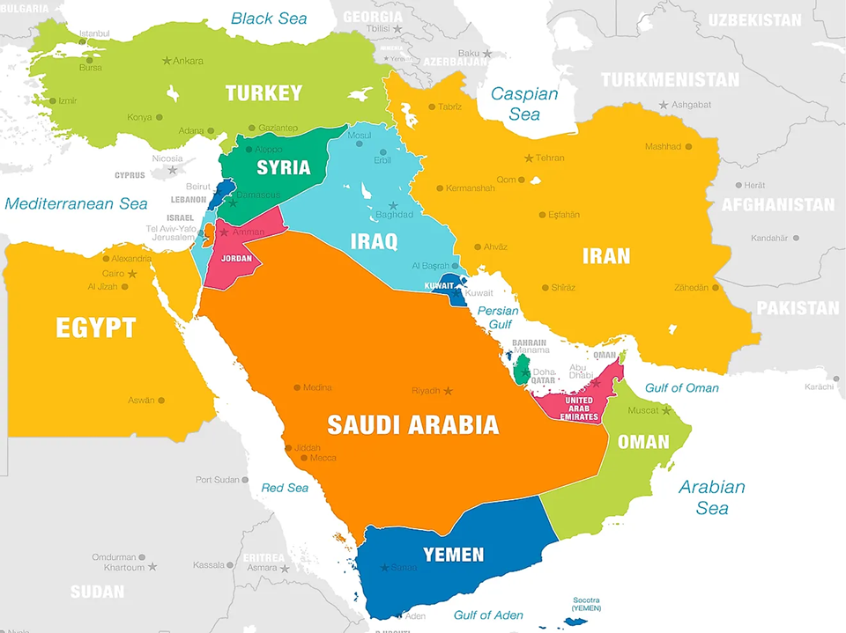
Thời kỳ cận - hiện đại, Trung đông – một vùng đất được phát hiện chứa trữ lượng dầu mỏ rất lớn khoảng ¼ toàn thế giới – nguồn năng lượng vô cùng cần thiết cho sự phát triển của xã hội công nghiệp, đã bị bị tác động phần lớn bởi sự can thiệp của các nước đế quốc trong quá trình phân chia sự ảnh hưởng thông qua hệ thống ủy trị của Pháp và Anh (Mandate System), Hiệp ước Sykes-Picot (1916), Tuyên bố Balfour (1917), sau đó là Mỹ và NATO xâm lược. Điều này đã làm cho nhiều vùng đất nơi đây bị chia cắt để phục vụ cho lợi ích của thực dân mà không được tính đến yếu tố dân tộc, tôn giáo. Có những tộc người sau chia cắt đã bị mất đi lãnh thổ để định cư (người Kurd), có những mâu thuẫn xung đột nhưng bị ép buộc ghép vào vùng can thiệp thô bạo bởi đế quốc; tài nguyên bị khai thác, lợi thế địa lý mang lại nhiều quyền lợi cho ngoại bang (ví dụ như lợi thế của kênh đào Suez). Chính bởi vậy, vùng đất này bao thế kỷ nay đẫm máu và vẫn không ngừng xung đột bởi các thế lực đế quốc tranh chấp, dàn xếp với nhau để định hình chiến lược chính trị.

  - Tình hình xung đột gay gắt giữa Iran với Mỹ, Israel
Đây là cuộc xung đột không đơn giản chỉ là sự đối đầu quân sự trực tiếp mà cần được xem xét như một dạng cạnh tranh quyền lực đa tầng vận hành đồng thời trên nhiều cấp độ từ quân sự và chiến lược đến ý thức hệ và cấu trúc khu vực. Mối quan hệ giữa Mỹ, Isarel và Iran có những căn nguyên sâu xa cốt lõi nằm trong hệ thống vận hành để tạo nên xung đột có chủ đích bởi Mỹ và phương Tây đối với khu vực Trung Đông nhằm khẳng định vị trí quyền lực và đạt lợi ích trên nhiều mặt. Hiểu được bản chất của vấn đề này, chúng ta sẽ dễ dàng hiểu hơn tại sao vùng đất Trung Đông nói chung và mối quan hệ giữa Iran với Isarel và các nước Ả Rập nói riêng không thể có hòa bình tích cực lâu dài thực sự.
Tạm gác lại những vấn đề cổ và trung đại, chủ yếu xét đến vấn đề thời kỳ hiện đại đầu thế kỷ XX, với sự can thiệp chi phối của hệ thống đế quốc. Mâu thuẫn giữa Iran và Isarel không chỉ là mâu thuẫn giữa 2 quốc gia đơn thuần, mà đó là mâu thuẫn giữa các hệ thống, các hệ tư tưởng, các trục lợi ích. Isarel ra đời trong thế giới Ả Rập có liên quan nhiều đến những tuyên bố chính trị, được hậu thuẫn về tài chính và quân sự bởi đế quốc đặc biệt là nước Anh với tham vọng muốn kiểm soát vùng Trung Đông, tuyên bố ủng hộ việc thành lập 1 quốc gia cho người Do Thái trên đất Palestine thông qua Tuyên bố Balfour (1917). Điều này đã gieo rắc mâu thuẫn giữa người Ả Rập bị mất mảnh đất quê hương với người Do Thái bành trướng chiếm đóng. Hơn 75000 người Palestine trở thành bơ vơ trên chính quê hương mình. Isarel là một quân cờ quan trọng trên bàn cờ địa chính trị luôn được tài trợ, bảo hộ bởi Phương tây và Mỹ, kể từ khi thành lập năm 1948 liên tục xảy ra chiến tranh xung đột, chia thành các phe phái, phân ra những hướng theo các cực lớn khác nhau, từ đó gây chia rẽ khối Ả Rập vốn cơ bản có những thống nhất nhất định, nhằm tạo ra một vùng đất không thể có ổn định để Phương Tây và Mỹ hoàn toàn có những lý do hiện diện can thiệp trong khu vực này.
Về phía Iran, đây được xem là một cường quốc trong khu vực. Theo dữ liệu từ Tổ chức Các nước xuất khẩu dầu mỏ (OPEC), quốc gia này sở hữu trữ lượng dầu mỏ đã được chứng minh dao động khoảng 157 đến hơn 200 tỷ thùng. Khối lượng tài nguyên khổng lồ này đưa Iran vững vàng ở vị trí thứ tư trên bản đồ năng lượng thế giới, nắm giữ khoảng 10-12% tổng trữ lượng dầu mỏ toàn cầu. Ngoài ra, Iran còn được thể hiện qua yếu tố địa lý mang tính chiến lược. Quốc gia này nắm quyền kiểm soát toàn bộ bờ biển phía Bắc của eo biển Hormuz, một tuyến đường thủy nhỏ hẹp nhưng lại được mệnh danh là "động mạch chủ" của thị trường dầu mỏ. Theo số liệu của Cơ quan Thông tin năng lượng Mỹ (EIA), trung bình mỗi ngày có khoảng 20% tổng lượng tiêu thụ dầu của cả thế giới, tương đương hơn 20 triệu thùng, phải đi qua cửa ngõ này để tới các thị trường tiêu thụ. Bất kỳ sự gián đoạn hay ách tắc nào tại nút thắt Hormuz cũng có thể lập tức tạo ra những cú sốc giá dây chuyền trên mọi sàn giao dịch năng lượng. Với vị trí này, Iran sở hữu một đòn bẩy ảnh hưởng sâu rộng đến chi phí vận tải, cước bảo hiểm và an ninh năng lượng của nhiều quốc gia trên thế giới [1].

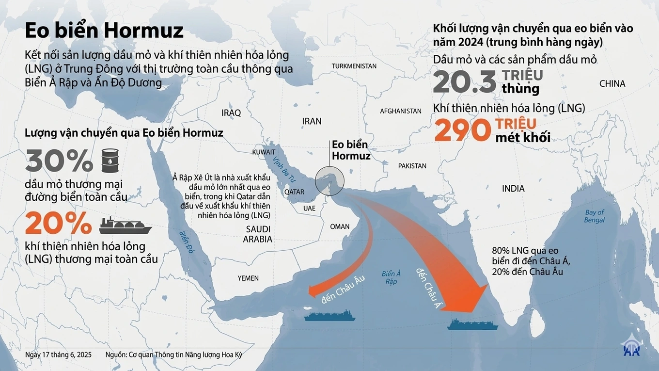

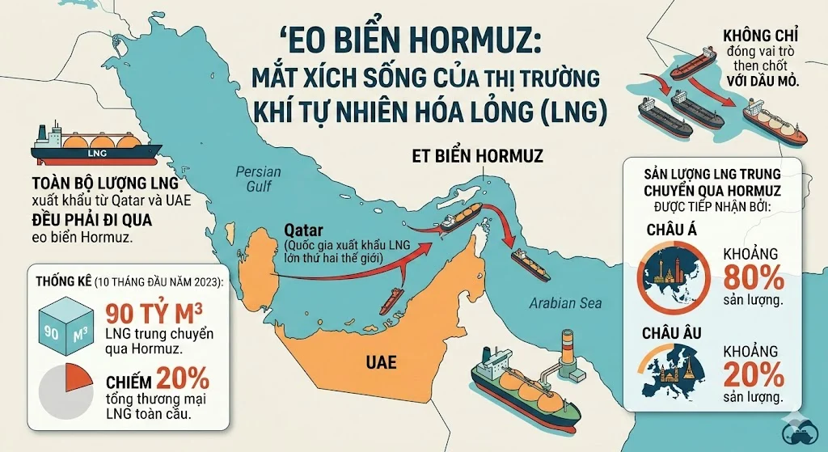

Sau Thế chiến II, trong bối cảnh Chiến tranh Lạnh leo thang, Mỹ cần một đồng minh vững chắc để ngăn chặn sự bành trướng của Liên Xô xuống phía Nam và bảo vệ nguồn dầu mỏ dồi dào. Mỹ và Anh đã dàn dựng một cuộc đảo chính lật đổ chính phủ của Thủ tướng Mohammad Mosaddegh – người có chủ trương quốc hữu hóa tài nguyên dầu mỏ, phản đối sự can thiệp của nước ngoài và có khuynh hướng ủng hộ chủ nghĩa cộng sản. Iran, với sự trị vì của Vua Mohammad Reza Pahlavi (vua Shah), chính là mảnh ghép hoàn hảo cho kế hoạch này. Iran từng được coi là “người bạn không thể thiếu” với Mỹ nhờ là nguồn cung cấp “vàng đen” quan trọng, cộng với việc có quyền kiểm soát toàn diện con đường tiếp cận Vịnh Ba Tư. Mỹ xem Iran là "người gác đền", pháo đài chống Cộng giúp ngăn chặn tầm ảnh hưởng của Liên Xô xuống vùng Vịnh. Mỹ đã từng giúp Iran thực hiện chương trình “hạt nhân nguyên tử vì Hòa bình" năm 1957. Mỹ đã cung cấp lò phản ứng hạt nhân đầu tiên và nhiên liệu uranium. Tham vọng về một Iran sử dụng năng lượng hạt nhân của Vua Pahlavi đã nhận được sự ủng hộ từ Mỹ và các đồng minh phương Tây. Hai nước đã ký một thỏa thuận hạt nhân về việc sử dụng năng lượng hạt nhân cho mục đích dân sự trong khuôn khổ chương trình "Nguyên tử vì Hòa bình" của Tổng thống Mỹ khi đó là Dwight D. Eisenhower. Một thập kỷ sau, Mỹ đã cung cấp cho Iran một lò phản ứng hạt nhân và uranium làm nhiên liệu [3].
Tuy nhiên, dưới thời của vua Pahlavi, người dân ngày càng phẫn nộ vì những chính sách của triều đại bù nhìn được xem như “một bang” của Mỹ chỉ để phục vụ lợi ích cho nước siêu cường. Trong nước, sự chia rẽ, rạn nứt bởi sự lộng hành của giới cầm quyền, nạn tham nhũng; mâu thuẫn xung đột giữa văn hóa Âu – Mỹ với văn hóa truyền thống của người bản địa; Ngoài nước là mâu thuẫn giữa chính phủ của quốc vương Pahlavi được sự hậu thuẫn của đế quốc (chi đầu tư cho quân sự quốc phòng vào những năm 70 hàng đầu khu vực) với các nước khu vực vùng vịnh Persian. Mối quan hệ “thân thiết” giữa Mỹ và Iran dần sụp đổ vào cuối những năm 70, khi người dân Iran thực hiện cuộc cách mạng Hồi giáo lật đổ chế độ quân chủ của vua Pahlavi, lập nên nhà nước Cộng hòa Hồi giáo Iran năm 1979. Cuộc Cách mạng Hồi giáo không chỉ lật đổ một vương triều, mà còn đập nát hoàn toàn cấu trúc an ninh của Mỹ tại Trung Đông. Từ một đồng minh chiến lược, Iran trở thành đối thủ lớn nhất của Mỹ tại khu vực.
Mối quan hệ giữa Iran và Isarel cũng luôn thăng trầm không hồi kết. Thời kỳ chế độ quân chủ dưới sự trị vì của Vua Pahlavi, như trên đã phân tích, với những chính sách thân Mỹ và phương Tây của quốc vương, mối quan hệ giữa Iran và Isarel tương đối thân thiện, là đối tác của nhau trên nhiều lĩnh vực. Iran trở thành quốc gia Hồi giáo thứ hai trên thế giới (sau Thổ Nhĩ Kỳ) công nhận Nhà nước Israel, sau Nghị quyết số 181 của Đại hội đồng Liên Hợp Quốc (thông qua vào ngày 29 tháng 11 năm 1947) quyết định kết thúc quyền ủy trị của Vương quốc Anh và kế hoạch phân chia lại vùng đất Palestine thành 2 quốc gia độc lập. Theo nhà nghiên cứu lịch sử Eirik Kvindesland tại Đại học Oxford (Anh) nói với AI Jazeera: "để phá thế cô lập tại Trung Đông, Thủ tướng Israel (lúc bấy giờ) David Ben-Gurion thúc đẩy quan hệ với các quốc gia phi Ả Rập ở rìa Trung Đông", "Iran và Thổ Nhĩ Kỳ là những ví dụ thành công nhất".
Nhưng sau cuộc Cách mạng Hồi giáo năm 1979, nước Cộng hòa hồi giáo Iran ra đời, với phương châm chống lại sự can thiệp của Mỹ và Phương Tây cùng đồng minh của họ, thì Isarel trở thành kẻ thù. Iran muốn xây dựng uy tín trong thế giới Hồi giáo, với lập trường đưa vấn đề Palestine trở thành một phần của phong trào Hồi giáo. Kể từ đó, Iran và Israel đều tìm cách củng cố quyền lực và ảnh hưởng tại khu vực trong những thập kỷ sau đó, mối thâm thù giữa hai nước ngày càng sâu đậm.
Như vậy, mâu thuẫn Mỹ – Iran ở Trung Đông đã biến thành mâu thuẫn Iran – Israel, và ngược lại, xung đột giữa Iran – Israel cũng là một phần quan trọng thúc đẩy mâu thuẫn Mỹ – Iran. Đây chính là nguyên nhân cốt lõi khiến lần này, tổng hợp của những mâu thuẫn phức tạp: giữa khối Ả Rập với Isarel bị “Palestine hóa”(dần chuyển thành vấn đề của riêng Palestine với Isarel), giữa Iran và Mỹ đã bị “Isarel hóa”, giữa Iran với Isarel bị cấu trúc hóa, tất cả đã bùng nổ thành xung đột trực tiếp dữ dội từ năm 2023, có sự can thiệp mạnh mẽ của lực lượng quân sự Mỹ năm 2025 và đỉnh điểm là 28/2/2026 cho tới nay tháng 6/2026. [2]
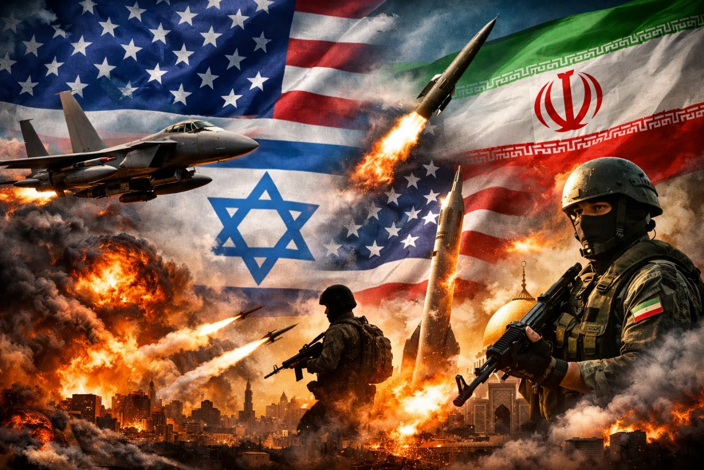

- Bản chất mối quan hệ giữa kinh tế với chính trị trong xung đột ở Trung Đông hiện nay
Theo nguyên lý cốt lõi của Chủ nghĩa Mác-Lênin, kinh tế luôn là nền tảng cơ sở, là yếu tố quyết định bản chất, hình thức biểu hiện và biến đổi của chính trị và văn hóa. Mặc dù, chính trị và văn hóa cũng có tính độc lập nhất định, mang đặc trưng và biến đổi theo tính chất riêng.
Chính trị, quân sự, văn hóa, tôn giáo và nhiều yếu tố khác của kiến trúc thượng tầng luôn bị chi phối bởi vấn đề cốt lõi là lợi ích quốc gia, lợi ích dân tộc mà trước hết là lợi ích kinh tế. Nhìn vào cục diện xung đột ở Trung Đông, chúng ta thấy rõ
  - Mối quan hệ giữa các nước khu vực vùng Vịnh với Mỹ và phương Tây thời kỳ hiện đại – mối quan hệ giữa dầu mỏ và dollar Mỹ từ giữa thế kỷ XX đến thập niên đầu thế kỷ XXI

Giữa thế kỷ XX, sau nhiều thập niên mâu thuẫn kể từ khi người Do Thái lập quốc trên đất Palesine, khối Ả rập bi chia rẽ, bẻ gãy thành nhiều mảnh, Isarel được nhận từ Mỹ và phương Tây viện trợ, luôn được bảo vệ bất chấp luật pháp quốc tế để trở thành một pháo đài không thể thay thế, là căn cứ quân sự không chính thức – nơi Mỹ có thể đặt các hệ thống giám sát, chia sẻ tình báo, phối hợp tấn công, thậm chí là trạm trung chuyển vũ khí. Isarel được sở hữu một kho vũ khí hạt nhân không chính thức, mà không bao giờ bị chất vấn bởi phương Tây, không bị giám sát bởi cơ quan năng lượng quốc tế. Tại Liên hợp quốc, bất kỳ nghị quyết nào lên án những hành vi chiếm đóng bờ Tây, đàn áp dân ở dải Gaza, vi phạm luật pháp quốc tế, … của Isarel thì đều được Mỹ bảo vệ với quyền phủ quyết. Isarel là đồng minh tuyệt đối, là trạm rada, là con dao găm hướng mũi về phía các quốc gia phản đối Mỹ và Phương Tây. Irasel trở thành một chìa khóa để Mỹ và Phương Tây kiềm tỏa Trung Đông, làm cho khu vực này không đủ mạnh để thay đổi chiến lược chính trị, không đủ yên ổn để luôn có thể can thiệp, nhưng cũng không đủ hỗn loạn để khỏi vượt tầm kiểm soát. Vì thế, khối Ả rập trong xung đột với Isarel thường thất bại. Các quốc gia Ả rập và ngoài khối Ả rập ở Trung Đông (như Iran) bị kích động chia rẽ, bị đe dọa tấn công nếu đi lệch quỹ đạo mà Mỹ và Phương Tây xác lập.
Các nước vùng Vịnh cuối thập niên 60 đầu 70 đã nhận ra sức mạnh quyền lực khi nhận ra họ đang nắm giữ mạch máu của nền kinh tế toàn cầu. Năm 1973, mối quan hệ giữa khối Ả rập với Isarel lại nổ ra, các nước Ả rập đơn phương tăng giá và áp đặt lệnh cấm vận đối với Mỹ, thu về thặng dư dollar khủng. Nước Mỹ đứng trước khủng khoảng dầu mỏ, lâm vào suy thoái, thâm hụt ngân sách quá lớn trong cuộc chiến tranh Việt Nam, đồng USD mất giá, bỏ bản vị vàng. Thỏa thuận Petrodollar (được thiết lập vào năm 1974 dưới thời Tổng thống Mỹ Richard Nixon và Ngoại trưởng Henry Kissinger) là một trong những bước ngoặt địa chính trị và kinh tế quan trọng nhất của thế kỷ XX. Bản chất của thỏa thuận này là một cuộc "đổi chác" mang tính chiến lược, đáp ứng chính xác những nhu cầu cốt lõi và cấp bách nhất của cả Mỹ và Ả Rập Saudi tại thời điểm đó.
Các nước vùng Vịnh, tiêu biểu đứng đầu là Ả rập Saudi, thu về lượng USD rất lớn song còn hạn chế về năng lực quản trị tài chính, luôn lo sợ về các mối đe dọa của một số nước mạnh trong khu vực (như Iran, Iraq) và sự bành chướng của Liên Xô. Do vậy, họ thực hiện thỏa thuận: Các nước thành viên OPEC đều đồng loạt thực hiện sự độc quyền định giá dầu bằng USD, khẳng định tất cả các giao dịch xuất khẩu dầu mỏ phải được thanh toán bằng đồng USD; sau đó tái đầu tư (Recycling Petrodollars): Mang số tiền USD kiếm được từ bán dầu quay trở lại mua trái phiếu chính phủ Mỹ và đầu tư vào thị trường tài chính Mỹ.
Đổi lại, nhiều nước khu vực vùng Vịnh (đứng đầu là Arab Saudi và UAE) nhận được sự đảm bảo về an ninh, bảo vệ chế độ quân chủ (vương quyền). Mỹ thiết lập các căn cứ quân sự khổng lồ ngay tại khu vực (như Hạm đội 5 ở Bahrain, căn cứ không quân Al Udeid ở Qatar), thiết lập chiếc ô quân sự và sự răn đe, thậm chí sẵn sàng thực hiện hành động can thiệp thực tế.
Mỹ và đồng minh luôn có động cơ mạnh mẽ theo đuổi chiến lược về việc tranh giành lợi thế địa chính trị ở khu vực này: Kể từ sau “chiến tranh lạnh”, Mỹ và đồng minh phát động cuộc chiến tranh lớn là chiến tranh Vùng Vịnh (năm 1991) và nhiều cuộc chiến tranh khác: chiến tranh Cô-xô-vô (năm 1999), chiến tranh Apganistan (năm 2001), chiến tranh Iraq (năm 2003) những nguyên cớ hoàn toàn do Mỹ dàn dựng, song có điểm chung một động cơ là tranh giành các lợi ích địa - chính trị trên phạm vi toàn cầu. Từ đối đầu ý thức hệ với Liên Xô và hệ thống các nước XHCN đến cạnh tranh quyết liệt về địa chính trị, Mỹ muốn kiểm soát khu vực đáp ứng được nguồn năng lượng dầu mỏ lớn nhất thế giới, biến thành sân nhà của họ, đồng thời kiềm chế ảnh hưởng và hạn chế lợi ích của các nước lớn gồm Nga, Trung Quốc, Ấn Độ thách thức vị thế lãnh đạo thế giới [4].
Ưu thế của Mỹ ở khu vực Trung Đông tạo ra lợi thế khổng lồ cho hệ thống tài chính Hoa Kỳ. Đây là thị trường xuất khẩu vũ khí hàng đầu của Mỹ, thường xuyên giải phóng hàng vũ khí tồn kho, thúc đẩy ngành công nghiệp quốc phòng và nguồn lực đầu tư phát triển công nghệ hiện đại. Các quốc gia vùng Vịnh thường xuyên tái đầu tư hàng trăm tỷ USD vào thị trường chứng khoán, bất động sản và các công ty công nghệ của Mỹ. Các công ty Mỹ thu lợi nhuận lớn từ việc tham gia xây dựng cơ sở hạ tầng, khai thác mỏ và cung cấp công nghệ tại Trung Đông. Mỹ kiểm soát các tuyến hàng hải, duy trì sự hiện diện tại các nút thắt thương mại trọng điểm như eo biển Hormuz hay Biển Đỏ, đảm bảo chuỗi cung ứng toàn cầu không bị gián đoạn và bảo vệ lợi ích của các công ty vận tải và thương mại Mỹ.
Tuy nhiên, mối quan hệ giữa các quốc gia vùng Vịnh với Mỹ có biểu hiện thay đổi dần vào những năm 20 của thế kỷ XXI, đặc biệt là sau xung đột gay gắt với Iran năm 2026. Một số nước vùng Vịnh tuy cần đến sự bảo trợ an ninh từ Mỹ và khối NATO nhưng đã nhận ra mình vướng vào sự rắc rối không thể giải quyết nhanh chóng và thiệt hại khá lớn.
Trong xung đột với Mỹ và Isarel, Iran coi tất cả các căn cứ quân sự của Mỹ đặt trên lãnh thổ của các nước vùng Vịnh đồng minh với Mỹ là mục tiêu tấn công hợp pháp. Do đó, các nước này phải gánh chịu tổn thất vô cùng nặng nề, mà lá chắn an ninh quân sự của Mỹ không thể bảo vệ họ. Với sự lớn mạnh năng lực quân sự của Iran, các đồng minh vùng Vịnh đang âm thầm "thoát Mỹ", xem xét lại học thuyết quốc phòng; một mặt tìm cách ngoại giao trực tiếp với Iran để hạ nhiệt căng thẳng, mặt khác quay ra hợp tác với Trung Quốc và Nga, dùng ảnh hưởng của các nước này để vừa tăng cường năng lực kinh tế, công nghệ vừa tác động tới mối quan hệ với Iran.
Với Mỹ, từ vai trò thể hiện là “người đứng đầu bảo vệ thế giới” sang “nhà cung cấp an ninh cho thế giới”, tức là có sự chuyển dịch lớn về tư duy nước lớn siêu cường sang tư duy doanh nghiệp. Chính sách đối ngoại của Mỹ đã chuyển đổi cấu trúc rõ rệt. Giữa thế kỷ 20, Mỹ cung cấp sự "bảo vệ chính đáng" (Legitimate Protection) nhằm xây dựng đồng minh chống Liên Xô. Nhưng giai đoạn đầu thế kỷ 21 thể hiện rõ xu hướng này dịch chuyển dần thành một dạng "Doanh nghiệp bảo kê" (Protection Racket) – nơi Mỹ sử dụng đòn bẩy là chiếc ô an ninh độc quyền của mình để ép các nước đồng minh phải nhượng bộ về quyền lợi kinh tế hoặc mua vũ khí của Mỹ, nếu không sẽ đe dọa rút quân. Thay vì đóng vai trò "Cảnh sát quốc tế" để duy trì trật tự dựa trên luật lệ chung (ngay cả khi chịu lỗ chi phí), nước Mỹ dưới góc nhìn này đang hành xử như một tập đoàn cung cấp dịch vụ bảo vệ: có đóng phí (hoặc đóng góp nghĩa vụ quân sự, kinh tế tương xứng) thì mới có an ninh. Tư duy coi đồng minh là "khách hàng". Khi một tổng thống Mỹ yêu cầu các nước như Hàn Quốc, Nhật Bản hay các nước NATO phải chi trả "Chi phí + 50%" (tức là trả toàn bộ chi phí đồn trú của quân đội Mỹ cộng thêm 50% tiền lãi premium), nước Mỹ không còn hành xử như một nhà lãnh đạo thế giới tự do nữa. Thay vào đó, nó đang tự biến quân đội quốc gia thành một "lực lượng đánh thuê" (mercenary force) cho các nước giàu có. Tư duy này hạ thấp các giá trị địa chính trị chiến lược xuống thành các điều khoản hợp đồng thương mại.
Như vậy, bản chất mối quan hệ giữa các quốc gia vùng Vịnh (đặc biệt là khối GCC bao gồm Ả Rập Xê Út, UAE, Qatar, Kuwait, Oman, Bahrain) với Mỹ và phương Tây là một liên minh mang tính thực dụng sâu sắc, bất đối xứng và đang chuyển dịch mạnh mẽ từ phụ thuộc sang đa phương hóa. Thông qua đánh giá mối quan hệ giữa hai khu vực mà chúng ta thấy tình hình cục diện thế giới cũng có những thay đổi đáng kể về sự chuyển dịch địa chính trị và kinh tế trên toàn cầu.

  - Bản chất mối quan hệ giữa Iran với Mỹ và phương Tây thời kỳ hiện đai
Như phần 1 đã đề cập phần nào về mối quan hệ giữa Iran với Mỹ, Isarel và phương Tây, ở nội dung này chúng ta làm rõ hơn yếu tố quyết định về kinh tế đến chiến lược chính trị, quân sự, ngoại giao.
Giai đoạn từ giữa thế kỷ XX đến năm 1979, mối quan hệ “nồng ấm” giữa các nước này thiết lập trên cơ sở lợi ích kinh tế của 2 chế độ nhà nước. Đó cũng là sự thỏa thuận đổi dầu mỏ lấy công nghiệp hóa, vũ khí hiện đại hóa. Iran trở thành nguồn cung năng lượng chủ yếu (đến 90%) cho Isarel, nguồn tiền khổng lồ từ dầu mỏ đổ vào ngân khố của vua Pahlavi. Các tập đoàn dầu mỏ lớn của Mỹ được nắm giữ 40% cổ phần (như Standard Oil, Gulf Oil, Royal Dutch Shell,…). Cuối thập niên 60, nước Mỹ khủng hoảng trong chiến tranh với Việt Nam, học thuyết Nixon ra đời, Mỹ chọn Iran là một đồng minh thay thế lấp đầy khoảng trống khi thực dân Anh rút quân ở vùng Vịnh. Iran trở thành “cảnh sát khu vực trên đống vàng đen”, sẽ được Mỹ viện trợ vũ khí và năng lực quân sự để tự cầm súng bảo vệ lợi ích của Mỹ trong khu vực. Hệ thống Petrodollar vừa đáp ứng tham vọng của chế độ quân chủ Iran dưới quyền của Vua Shad sớm trở thành siêu cường như phương Tây, vừa trở thành cứu tinh cho các tập đoàn sản xuất vũ khí ở Mỹ đang đứng trước bờ vực phá sản do khủng hoảng sa lầy chiến tranh Việt Nam.
Năm 1979, cuộc cách mạng hồi giáo lật đổ chế độ quan chủ của vua Shad, đây là một cú giáng đau đớn với hệ thống Petrodollar, khi mà “cảnh sát khu vực” – Iran thân Mỹ đã quay lưng. Kỷ nguyên của Petrodollar thứ nhất kết thúc trong hỗn loạn. Iran đã phải hứng chịu các đòn trừng phạt cấm vận, phong tỏa tài sản (12 tỷ USD), cấm toàn diện nhằm làm cạn kiệt nguồn lực tài chính của Iran, đánh mạnh vào ngành công nghiệp dầu khí, thương mại hàng hải nhằm làm Iran suy kiệt và sụp đổ từ bên trong. Thời kỳ tiếp theo của kỷ nguyên Petrodollar (từ 1990 đến 2010) – kỷ nguyên “tái chế” dòng vốn của các nước OPEC vào thị trường chứng khoán, bất động sản, tạo thanh khoản dồi dào cho hệ thống tài chính Mỹ. Kỷ nguyên tiếp theo là “rạn nứt và đa cực hóa” khi quá trình "Phi đô la hóa" (De-dollarization) bắt đầu được thúc đẩy với sự trỗi dậy của nền kinh tế Trung Quốc, ra đời khối BRICS. Các quốc gia bắt đầu giao dịch dầu mỏ bằng các đồng tiền khác (như đồng Nhân dân tệ, Rupe hay đồng Euro). Ả Rập Saudi cũng tuyên bố cởi mở với việc thanh toán bằng các loại tiền tệ khác ngoài USD. Với mục đích cứu vãn hệ thống Petrodollar và củng cố tầm ảnh hưởng của Mỹ ở khu vực Trung Đông, Mỹ và NATO tăng cường sức ép quân sự và sự trừng phạt lên các quốc gia đối lập, đặc biệt là quyết tâm lật đổ chế độ Iran và đập tan trục kháng chiến trong khu vực do Iran xây dựng. Iran buộc phải kháng cự bằng quân sự vào tháng 5/2019. Đỉnh điểm là cuộc tấn công của Mỹ và Isarel vào Iran tháng 2/2026 với những lý do ngăn chặn chương trình hạt nhân, xóa bỏ chế độ thần quyền độc tài, xóa bỏ mạng lưới lực lượng ủy nhiệm của Iran trên các mặt trận nhằm mang lại ổn định cho khu vực. Tuy nhiên, với năng lực quân sự và kinh nghiệm chiến đấu qua hơn 4 thập kỷ, một hệ tư tưởng vững vàng, chiến lược quân sự rất phù hợp trong giai đoạn này của Iran, kết hợp với sự hậu thuẫn nhất định của Nga và Trung Quốc (tuy không trực tiếp tham chiến), với sự đồng lòng nhất trí của nhân dân, Mỹ và đồng minh chưa thể thực hiện được những mục tiêu đặt ra như trên. Trái lại, sự thiệt hại đáng kể trên mọi mặt với Mỹ và đồng minh nói riêng, thế giới nói chung là hết sức nặng nề. Đặc biệt, uy tín, vị thế của nước Mỹ trong quan hệ quốc tế bị suy giảm nghiêm trọng, sự rạn nứt sâu sắc trong quan hệ với đồng minh NATO. Theo đó, mục tiêu của Mỹ muốn cung cấp dịch vụ an ninh cho khu vực vùng Vịnh cũng sẽ khó khăn hơn những thập niên trước. Thỏa thuận Petrodollar 50 năm giữa Mỹ và Saudi Arabia đã chính thức khép lại vào tháng 6/2024 khi các bên quyết định không gia hạn, đây là kỷ nguyên dần kết thúc của Petrodollar, phải chuyển đổi cấu trúc. Sự trỗi dậy của hệ thống thanh toán mới (mBridge, BRICS Pay, CIPS) với mục đích dần thay thế SWIFT hiện nay cũng chính là nỗ lực bẻ gãy xiềng xích nợ nần của chủ nghĩa thực dân kiểu mới.

- Một số bài học kinh nghiệm cho Việt Nam từ thực tiễn xung đột chính trị Trung Đông trong việc ứng phó với những nguy cơ của chiến tranh hiện đại.
Từ tình hình ở Trung Đông trong quá khứ và hiện tại, chúng ta nhận thấy rằng: Một thế giới chỉ thực sự bình yên khi các quốc gia cùng phải tuân thủ theo Luật pháp quốc tế, tôn trọng công lý, tôn trọng độc lập chủ quyền quốc gia, tôn trọng nhân quyền, văn hóa, tôn giáo, bản sắc dân tộc. Song thật khó bởi có những thế lực không mong muốn bình yên và thống nhất thực sự, khi họ đang được hưởng lợi từ sự hỗn loạn, bất ổn, thường lợi dụng những vấn đề biểu hiện làm vỏ bọc, nguyên cớ cho việc can thiệp, chiếm đoạt nguồn lợi quốc gia, khẳng định vị thế siêu cường. Trung Đông – vùng đất từng là cái nôi của văn minh nhân loại, ngày nay lại là trung tâm của sự chia rẽ, loạn lạc, chiến tranh; họ có dầu mỏ nhiều nhất và tốt nhất thế giới, họ có văn hóa trải dài hàng nghìn năm, dân số trẻ, tài nguyên phong phú, vi trí địa lý chiến lược,…. Nhưng họ thiếu một thứ vô cùng quan trọng: đó là sự đoàn kết, thống nhất. Khi những vấn đề tôn giáo, sắc tộc, dân chủ, tự do chỉ là cái cớ cho nhiều thế lực nước lớn nhảy vào can thiệp, khoét sâu hơn nữa, kích động thêm nữa cho những hố ngăn cách khó hàn gắn. Bản chất thực dân kinh tế là tạo ra một sự phụ thuộc không thể đảo ngược. Khi một quốc gia nào đó mất quyền kiểm soát năng lượng, viễn thông, tài chính vào tay ngoại bang thì độc lập về chính trị cũng chỉ là danh nghĩa.
Bài học cho Việt Nam là gì? Tuy chúng ta không có nhiều dầu mỏ, nhưng chúng ta cũng ở một vị trí địa lý ở cửa ngõ biển Đông, nơi đang có sự tranh giành lợi ích chiến lược giữa Trung Quốc, ASEAN, Nhật Bản, (một số nước là đồng minh của Mỹ)… Nếu chúng ta bị lôi kéo, sa vào phe phái, thù hằn dân tộc, chia rẽ Bắc – Nam, Đông – Tây, khi chúng ta mất đoàn kết, mất niềm tin vào tương lai dân tộc và vì sự ổn định, thịnh vượng chung của khu vực thì Việt Nam không cần chiến tranh cũng sẽ tự thua. Khi nội bộ mất đoàn kết thì tương lai của dân tộc sẽ được vẽ bởi kẻ ngoại bang khác. Trong một thế giới đa cực, đang bị phân mảnh thì sức mạnh đoàn kết nội bộ luôn là vũ khí sống còn của dân tộc, không thể để cho các thế lực mạnh biến chúng ta thành quân cờ chính trị trong trò chơi toàn cầu. Một đồng minh về địa - chính trị hôm nay rất có thể sẽ trở thành kẻ thù vào ngày mai.
Bài học từ Trung Đông rất rõ, khi một dân tộc mất đoàn kết, khi một khu vực thiếu thống nhất thì tài nguyên, chủ quyền và cả linh hồn quốc gia sẽ không còn. Đoàn kết không phải khẩu hiệu. Đằng sau mỗi cuộc chiến là những lợi ích địa chính trị, đằng sau mỗi sự kiện là có những bàn tay thế lực đang đạo diễn. Hiểu được bức tranh Trung Đông là hiểu được cách mà Mỹ và phương Tây luôn tìm cách chia rẽ, nuôi dưỡng sự bất ổn, rồi dùng chính những bất ổn đó để can thiệp, thao túng, tìm kiếm lợi ích cho họ.
Giá trị của độc lập dân tộc, tự chủ và hòa bình luôn là quý báu nhất. Đó là kết quả của một chặng đường dài được hun đúc bằng máu xương, bản lĩnh và trí tuệ của cả dân tộc. Ngày nay, dưới sự lãnh đạo của Đảng Cộng sản Việt Nam, chủ quyền quốc gia, lợi ích dân tộc luôn được đặt ở vị trí tối thượng, trên nền tảng độc lập, tự chủ và tôn trọng luật pháp quốc tế. Việt Nam nổi lên như một điểm sáng về ổn định chính trị, phát triển bền vững và vai trò kiến tạo hòa bình. Ngoại giao “cây tre” – mềm dẻo mà kiên cường: Trước cục diện thế giới nhiều biến động, Việt Nam không chọn phe phái hay bị lôi kéo vào xung đột. Chính sách đối ngoại “độc lập, tự chủ, đa phương hóa, đa dạng hóa” dựa trên nền tảng vững chắc là không ngừng tăng cường sức mạnh nội lực, tránh sự lệ thuộc phụ thuộc, đã phát huy vai trò mạnh mẽ. Trong khi nhiều quốc gia còn đang quay cuồng giữa xung đột, Việt Nam kiên định con đường hòa bình, độc lập, tự chủ, vững bước đi lên Chủ nghĩa xã hội – như một ngọn hải đăng thắp sáng niềm tin giữa đại dương nhiều sóng gió. Chính sách đối ngoại của Việt Nam không chỉ là bảo vệ lợi ích dân tộc, mà còn là sự góp phần xây dựng một thế giới hòa bình, công bằng và phát triển bền vững.

TÀI LIỆU THAM KHẢO

[1]. Nguyễn Đình Thiện - Trần Kim Hoàng - Nguyễn Văn Thông, 9/3/2026, https://hvctcand.bocongan.gov.vn/quan-he-my-iran-cuoc-doi-dau-xuyen-the-ky-8429, Báo điện tử Bộ Công an.
[2]. Nguyễn Phượng (biên dịch), 25/6/2025, Tạp chí điện tử Nghiên cứu chiến lược, https://nghiencuuchienluoc.org/su-chuyen-hoa-va-co-che-bien-doi-cua-xung-dot-a-rap-israel-palestine-israel-va-iran-israel/
[3] Linh Nga (biên dịch theo Chicago Tribune), 25/10/2006, https://cand.vn/my-da-tung-giup-iran-thuc-hien-chuong-trinh-hat-nhan-post286102.html
[4] Hương Ly, 23/01/2011, Tạp chí điện tử Đảng cộng sản, https://www.tapchicongsan.org.vn/web/guest/nghien-cu/-/2018/2176/hai-muoi-nam-sau-chien-tranh-vung-vinh.aspx
[5] Viên Đăng Huy, 10/6/2026, https://nghiencuuquocte.org/2026/06/10/dai-chien-luoc-moi-cua-iran/, Nghiên cứu quốc tế.
[6] Nguyễn Quang Khai, 5/9/2025, https://hssk.tapchicongsan.org.vn/quan-he-iran-israel-nhung-buoc-thang-tram-khong-hoi-ket-1281.html, chuyên san của Tạp chí điện tử Đảng Cộng sản.

